RIWAYAT HIDUP
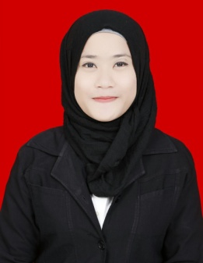
ST AISYAH MUTMAINNAH SAAD. Lahir di Ujung Pandang pada tanggal 31 januari 1992, anak ke lima dari lima bersaudara, buah cinta dari pasangan (Almarhum)Drs Muh Saad Caco dan (Almarhuma)Hasnawati Rahim Penulis memulai pendidikan pada tahun 1998 di SD Negeri Inpres Perumnas Antang II dan lulus pada tahun 2004. Pada tahun yang sama, penulis melanjutkan pendidikan di DDI Guppi Ralla dan lulus pada tahun 2007. Selanjutnya penulis melanjutkan pendidikan di SMA Makassar Mulya dan lulus pada tahun 2010. Setelah menyelesaikan pendidikan di tingkat SMA, penulis melanjutkan pendidikan di perguruan tinggi pada tahun 2010 pada, Jurusan Administrasi Pendidikan Fakultas Ilmu Pendidikan (FIP) Universitas Negeri Makassar (UNM) melalui jalur SNMPTN

